Štátna moc – súdna moc

Súdna moc = rozhoduje spory a trestné činy.
má byť nestranná a nezávislá
Osobitné postavenie má ústavný súd je mimo sústavy všeobecných súdov a posudzuje, či sú všetky zákony v súlade s ústavou štátu.
Sudcovia nepodliehajú žiadnym štátnym orgánom, rozhodujú na základe platného práva a v súlade so svojím svedomím
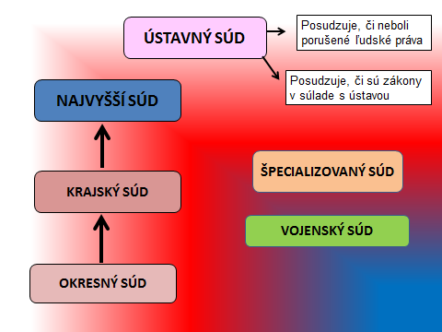

Právny štát sa nezaobíde bez ozbrojených zložiek, ktoré sa starajú o poriadok, bezpečnosť občanov a ochranu krajiny.
Tieto úlohy na Slovensku plnia ozbrojené zložky: polícia a armáda SR.

Policajný zbor SR (PZ SR) tvoria rôzne zložky (napr. kriminálna, justičná, hraničná, poriadková polícia ...) spadá pod Ministerstvo vnútra

Armáda SR – od r. 2006 profesionálna spadá pod Ministerstvo obrany SR, najvyšší veliteľ - prezident štátu

